**LAPORAN PRAKTIKUM**

**Pemrograman Berbasis Web**

**Modul 1**

Dasar-dasar PHP & Pembuatan Situs di Webserver

Disusun untuk memenuhi tugas Praktikum Pemrograman Berbasis Web

Yang dibina oleh Bapak Jauharul Fuady



Oleh:

RIZKA RAHMANIA AMEILIA

PTI 2011 Offering A

110533430504

**FAKULTAS TEKNIK**

**JURUSAN TEKNIK ELEKTRO**

**PRODI S1 PENDIDIKAN TEKNIK INFORMATIKA**

**UNIVERSITAS NEGERI MALANG**

**MALANG**

Oktober 2013

1. **TUJUAN**

* Memahami struktur dasar dokumen PHP.
* Mampu membuat dokumen PHP yang baik dan benar.
* Mampu memanfaatkan elemen-elemen dasar untuk mengolah dan menampilkan informasi.

1. **DASAR TEORI**
   1. PHP

PHP (PHP: Hypertext Preprocessor) merupakan salah satu bahasa webscripting yang sangat powerful. Sejak pertama kali diperkenalkan, bahasa ini dimaksudkan untuk menghasilkan halaman-halaman web yang dinamis. Hingga saat ini, PHP banyak sekali digunakan dalam membuat aplikasi web—baik lokal maupun Internet—dinamis dan atraktif.

Variabel dalam PHP memiliki aturan sebagai berikut:

* diawali dengan tanda dolar ($);
* penamaan variabel bersifat case sensitive;
* nama variabel hanya bisa diawali oleh huruf atau garis bawah, baru setelah itu dapat diikuti dengan beberapa huruf, angka, maupun garis bawah
  1. Tipe Data

PHP mendukung delapan tipe primitif, yang terdiri dari empat tipe skalar (boolean, integer, float/double, dan string), dua tipe gabungan (array dan object), dan sisanya adalah tipe khusus (NULL dan resource). Meskipun keberadaan tipe data dalam deklarasi variabel tidak penting, namun dalam tahap selanjutnya sangatlah penting.

5 macam tipe variabel, yaitu:

* integer, atau bilangan bulat;
* string;
* float, atau bilangan pecahan;
* array;
* objek.
  1. Komentar

PHP mendukung tiga jenis sintaks untuk menuliskan baris komentar, meliputi style C, C++, dan Perl/Shell.

/* awal

Komentar style C

akhir */

// Komentar style C++

# Komentar style Perl/Shell

* 1. Tag PHP

Parser PHP bekerja dengan menguraikan instruksi-instruksi yang diletakkan di antara tag pembuka dan penutup. Ada empat jenis style tag yang dapat kita gunakan untuk menyatakan bahwa kode merupakan instruksi PHP.

Dua dari empat jenis tag yang selalu tersedia tanpa memerlukan konfigurasi adalah style XML dan SCRIPT.

<?php

echo 'style XML';

?>

<script language="php">

echo 'style SCRIPT';

</script>

Dua style tag lainnya memerlukan aktivasi dukungan di file konfigurasi php.ini.

<?

// Aktifkan dukungan style SGML/Short di php.ini

// short_open_tag = On

echo 'style SGML';

?>

<%

// Aktifkan dukungan style ASP di php.ini

// asp_tags = On

echo 'style ASP';

%>

1. **PEMBUATAN SITUS DI WEB SERVER**

Webserver Apache dapat digunakan untuk menampung beberapa situs dalam mesin yang sama. Dari situs yang sederhana tanpa konfigurasi yang rumit hingga situs yang kompleks yang menggunakan konfigurasi khusus. Salah satu keunggulan apache ini adalah setiap situs tersebut menggunakan alamat IP yang sama. Untuk contoh awal yang sederhana, kita akan menggunakan alamat situs www.example.net pada alamat IP 192.168.56.2. Hal ini dapat kita capai dengan langkah-langkah berikut:

1. Konfigurasi Apache2

* Sebelumnya buka software VirtualBox kemudian jalankan debian.
* Buka aplikasi PuTTY

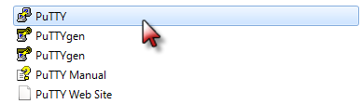

* Pada Host Name (or IP address), isikan IP address VirtualBox kemudian klik Open.

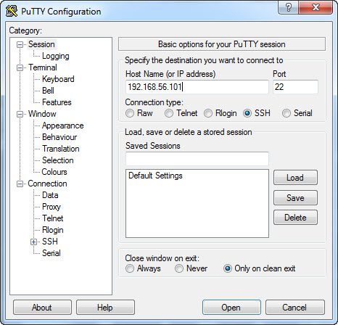

* Akan muncul kotak dialog seperti di bawah ini. Ketikkan username pada debian. Klik enter kemudian masukkan password kemudian tekan enter kembali.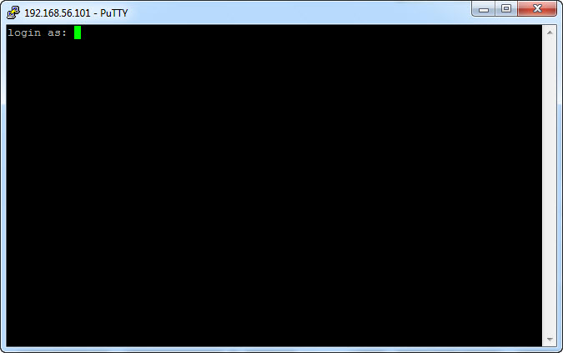
* Jika username dan password benar maka akan muncul seperti gambar berikut.

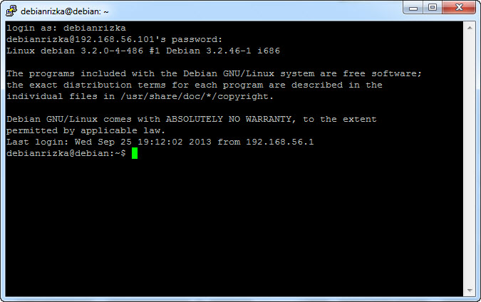

* Ketikkan su kemudian tekan tombol enter, kemudian masukkan password yang diminta, tekan enter maka akan muncul root@debian:/home/username# yang menandakan bahwa kita telah masuk pada home dari debian.

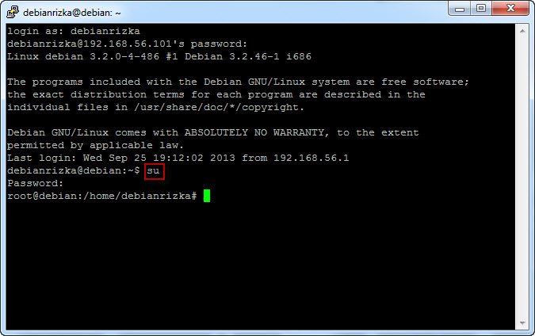

* Untuk masuk ke dalam apache2 maka ketikkan cd /etc/apache2/ kemudian tekan enter. Lalu ketikkan cd sites-available/ kemudian tekan enter untuk menambahkan situs di webserver apache.

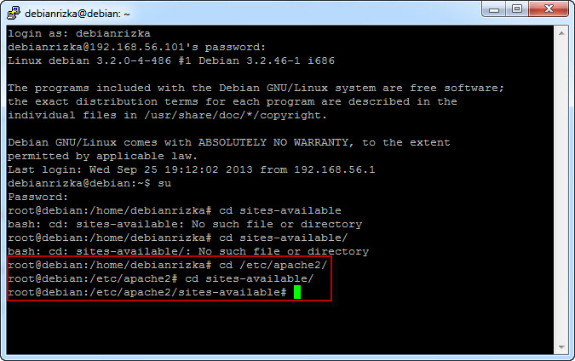

* Ketikkan ls -1 kemudian tekan enter maka akan muncul seperti gambar berikut.

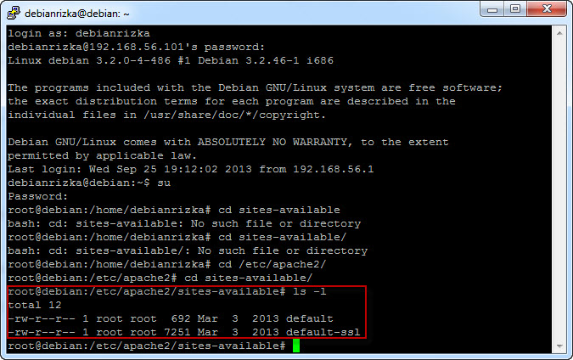

* Selanjutnya kita salin file default yang merupakan contoh konfigurasi situs ke file yang kita inginkan, misal www.example.net dengan menggunakan perintah cp default www.example.net.

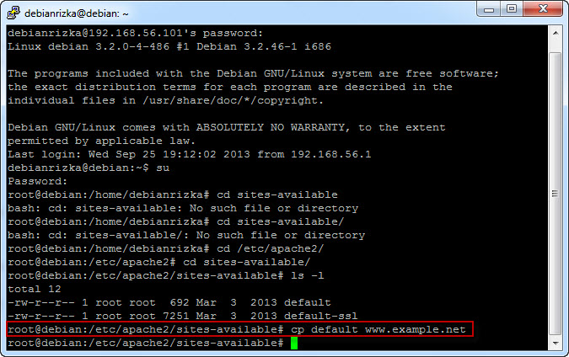

* Cek kembali menggunakan perintah ls -1, akan tampak bahwa total berubah dari yang sebelumnya 12 kini menjadi 16.

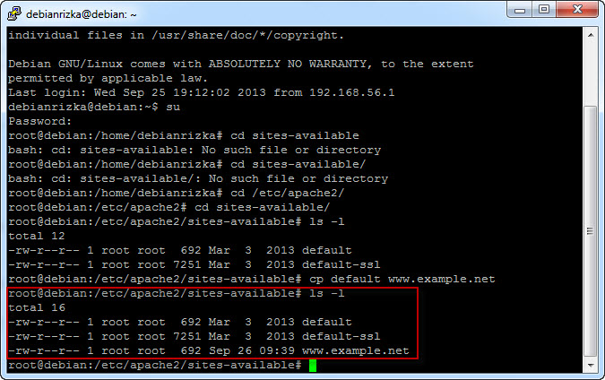

* Ketikkan nano www.example.net kemudian tekan enter maka akan muncul editor text seperti gambar di bawah.

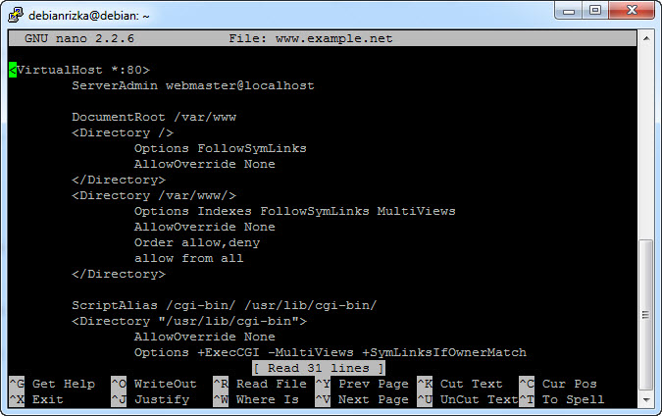

* Edit www.example.net tersebut dengan ketentuan berikut
* ServerName www.example.net
* DocumentRoot /var/www/example
* <Directory /var/www/example/>
* AllowOverride All

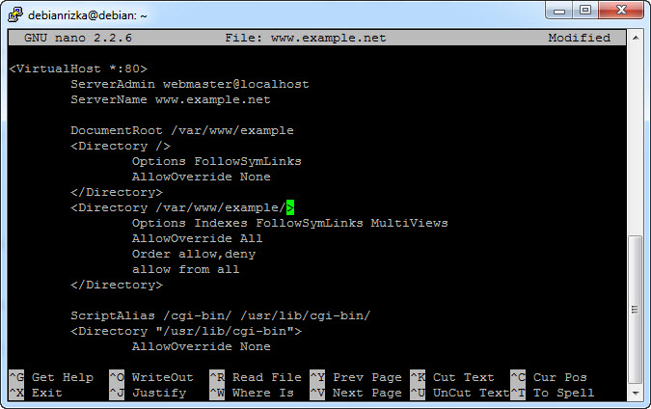

Tekan tombol CTRL+X yang merupakan perintah Exit. Kemudian ketikkan huruf Y untuk konfirmasi penyimpanan editor text.

* Maka akan kembali pada direktori sebelumnya.

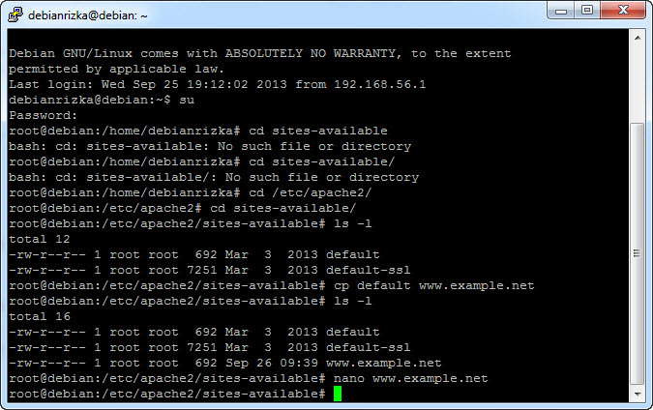

* Langkah berikutnya adalah aktivasi situs tersebut dengan perintah a2ensite www.example.net.

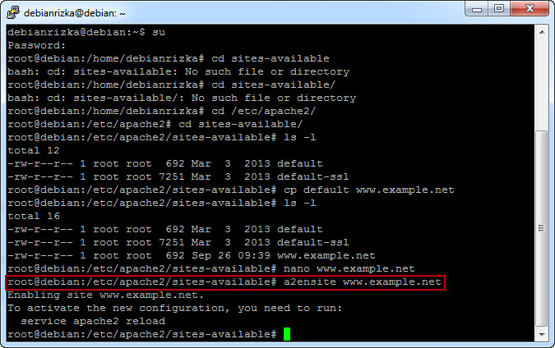

* Restart service apache2 dengan perintah service apache2 reload.

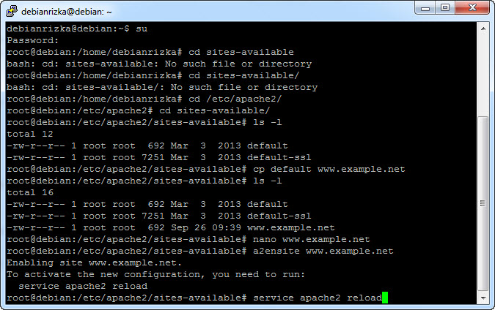

* Akan muncul tulisan ok seperti berikut

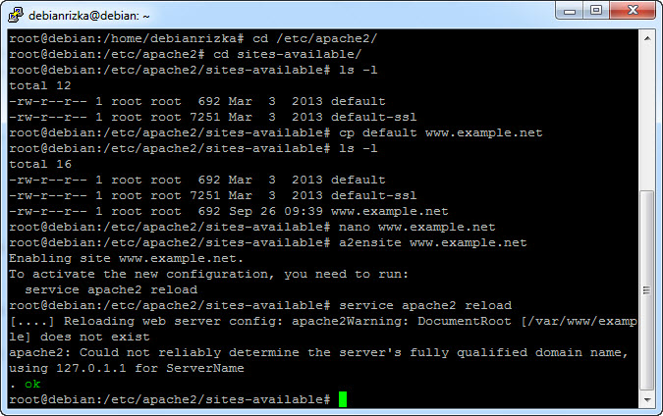

1. Konfigurasi Direktori Server

* Ketikkan cd /var/www kemudian tekan tombol enter.

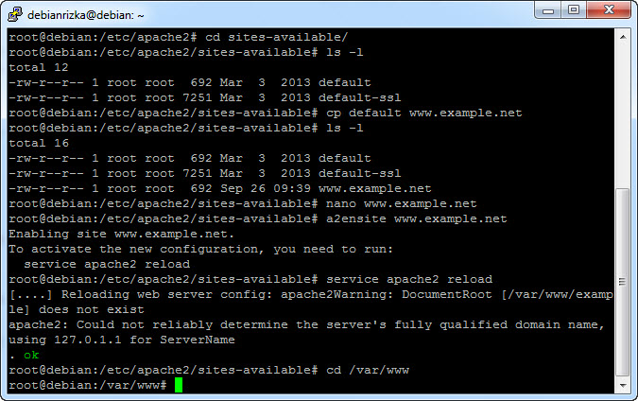

* Kemudian ketikkan ls -1 kemudian tekan enter.

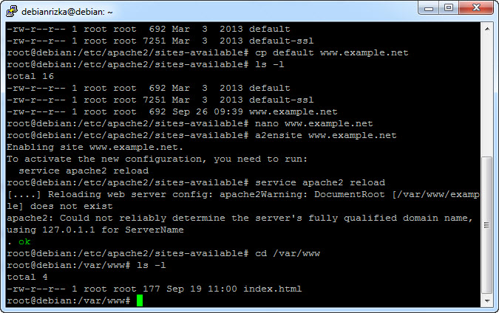

* Buat direktori /var/www/example dengan perintah mkdir /var/www/example. Direktori ini merupakan basis direktori dari situs www.example.net. Selanjutnya cek kembali dengan mengetikkan ls -1 kemudian tekan tombol enter.

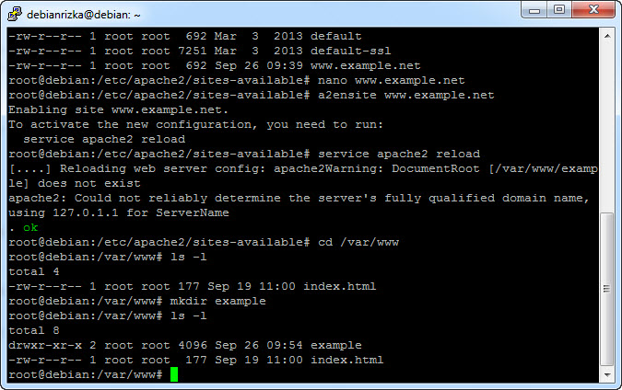

Terlihat bahwa total yang sebelumnya berjumlah 4 kini berubah menjadi 8.

* Selanjutnya ketikkan cd example kemudian enter lalu ketikkan kembali ls -1, diketahui totalnya 0. Kemudian ketikkan nano index.php kemudian tekan tombol enter.

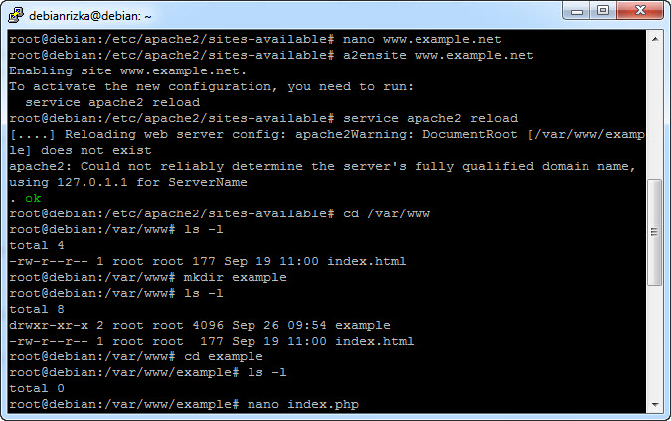

* Akan muncul editor text dari index.ph seperti berikut.

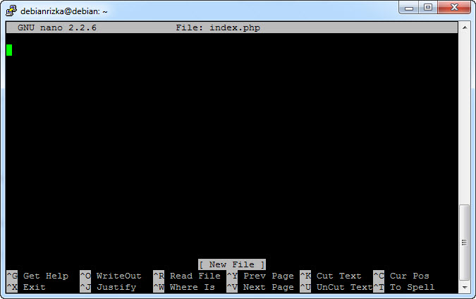

* Ketikkan ke dalam editor text di coba kemudian tekan CTRL+X untuk Exit.

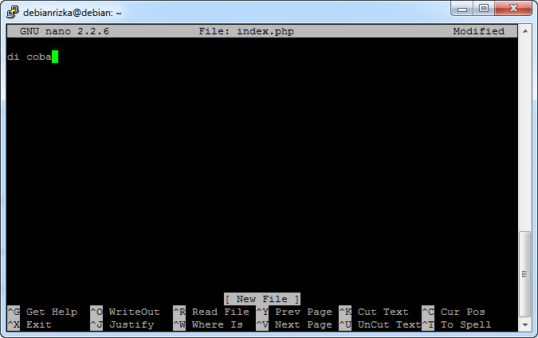

* Tekan tombol Y sebagai konfirmasi Yes untuk menyimpan editor text

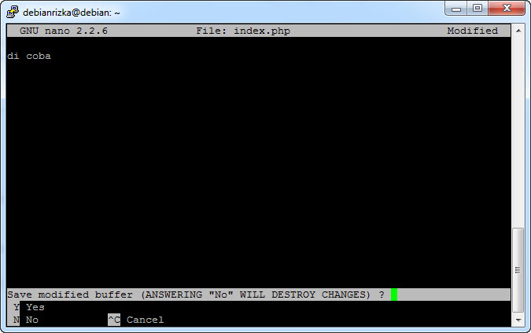

* Tekan enter untuk kembali pada kotak dialog direktori sebelumnya.

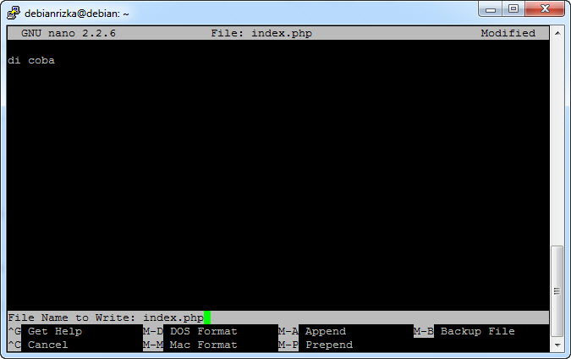

* Jika kita cek dengan mengetikkan ls -1 maka akan terlihat perubahan total yang sebelumnya 0 telah berubah menjadi 4.

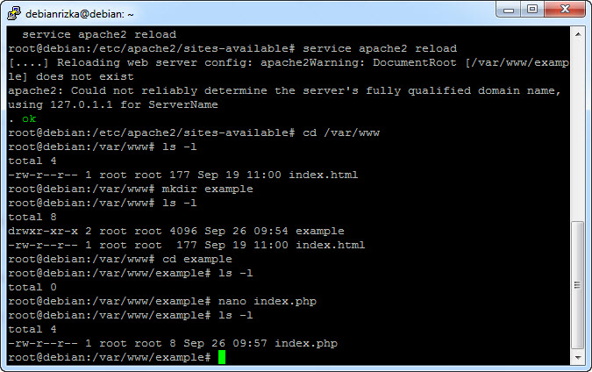

* Selanjutnya kita reload dengan mengetikkan e apache2 reload

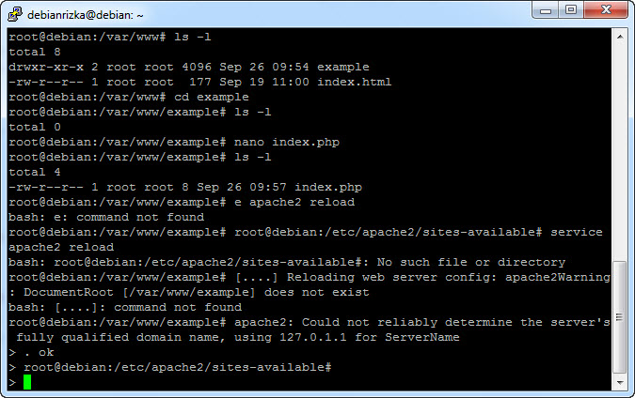

1. Konfigurasi Name Server

* Agar situs www.example.net bisa diakses dari browser di komputer kita, maka alamat tersebut harus didaftarkan di DNS yang kita gunakan. Akan tetapi jarang kita memiliki hak untuk mengkonfigurasi DNS, sehingga cara termudah adalah dengan menambahkan informasi server tersebut pada file C:\Windows\System32\Drivers\etc\hosts di komputer kita. 192.168.56.101 www.example.net.

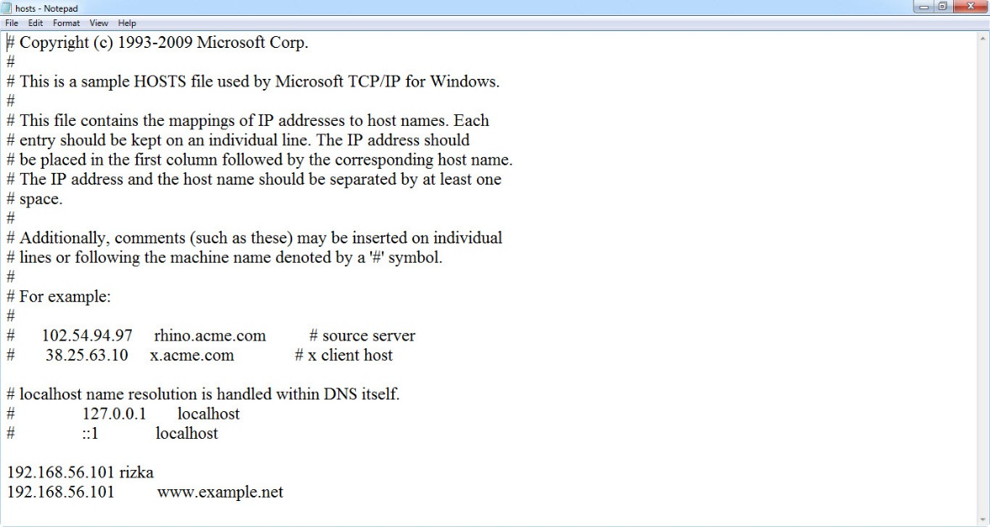

* Lalu akses www.example.net melalui browser. Akan muncul index.php yang telah kita edit pada editor text sebelumnya.

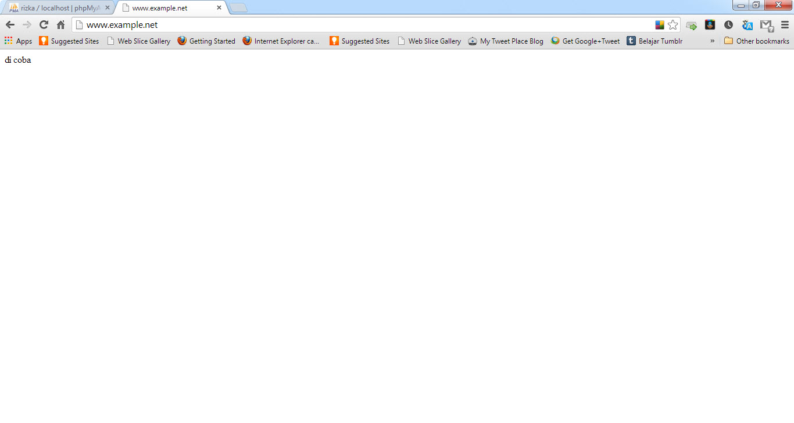

* Mari coba ketikkan rizka/ pada kolom URL, maka akan muncul default web page yang bertuliskan It works!

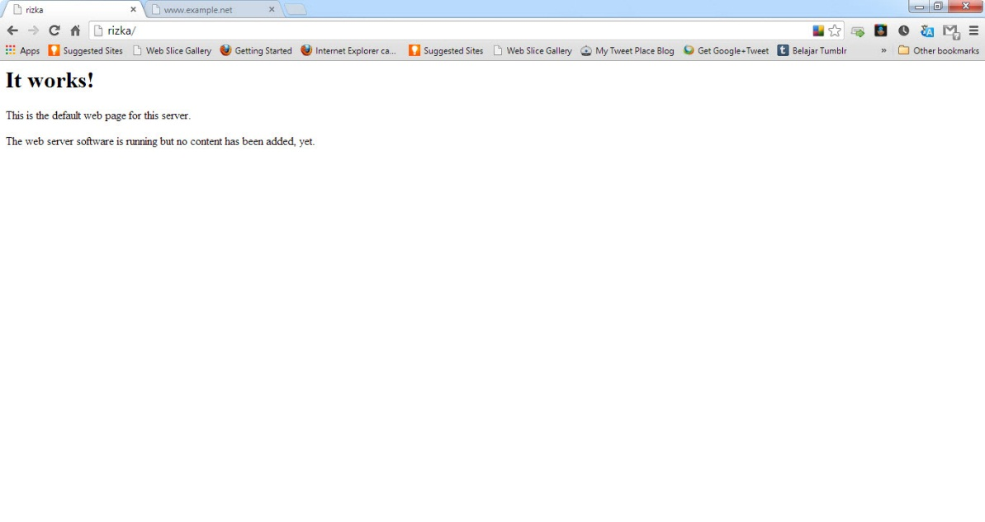

* Selanjutnya buka software editor teks pada komputer kita, misalnya Notepad atau Notepad++ kemudian ketikkan script seperti berikut.

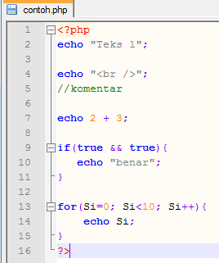

* Simpan dengan ekstensi contoh.php.
* Buka software WinSCP, login menggunakan IP Address kemudian cari direktori dimana kita menyimpan contoh.php di direktori komuter kita. Kemudian copy-kan ke direktori debian pada / <root>/var/www/example dengan cara menggeser contoh.php dari kiri ke kanan.

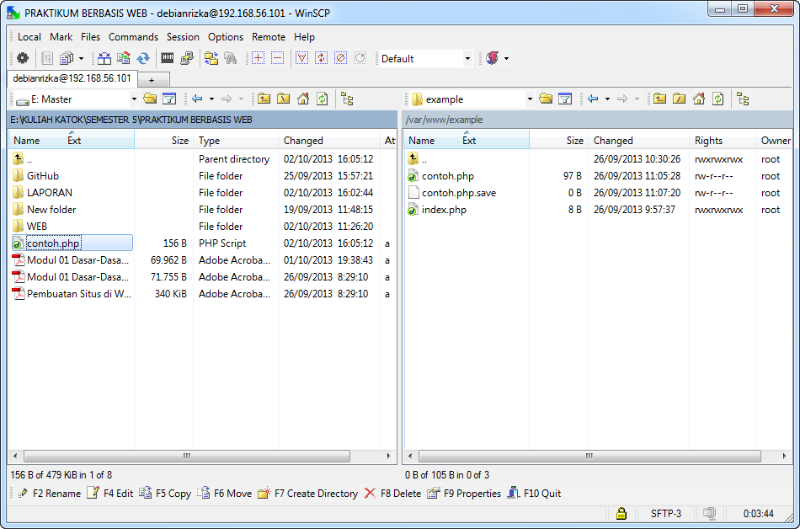

* Klik Copy

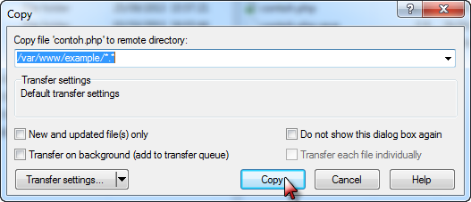

* Buka web browser kemudian pada kolom URL ketikkan <http://www.example.net/contoh.php>

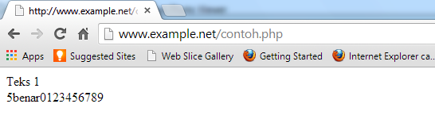

1. **LATIHAN**
2. **Program PHP**

Dalam pembuatan aplikasi web, instruksi-instruksi PHP akan dikombinasikan dengan elemen-elemen HTML. Meskipun PHP dapat digunakan untuk membungkus keseluruhan dokumen HTML, namun sebaiknya hal ini tidak kita lakukan. Selain dapat menyulitkan pembacaan kode, langkah ini juga kurang efisien.

Pendekatan yang disarankan dalam kombinasi ini adalah memisahkan kode program PHP dari dokumen HTML. Sebagai contoh, ketikkan kode program berikut dan simpan dengan nama **php_html.php** (ingat, ekstensi yang digunakan adalah **php**).

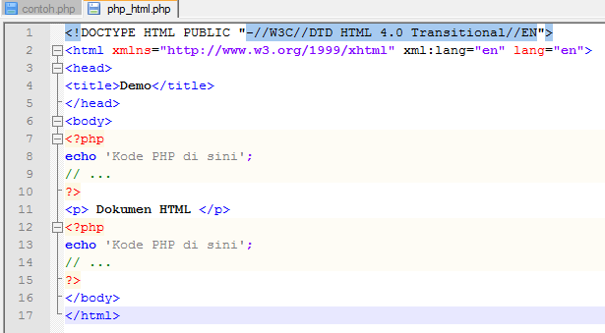

**Hasil**

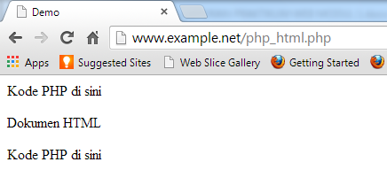

Berkenaan dengan kombinasi ini, tag-tag PHP juga menyediakan shortcut untuk meringkas penulisan kode. Shortcut ini umumnya digunakan ketika ingin menuliskan kode-kode kecil di dalam HTML.

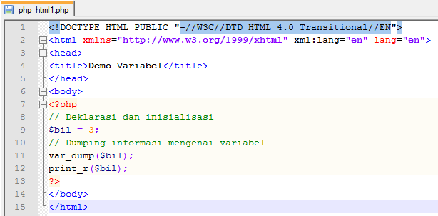

**Hasil**

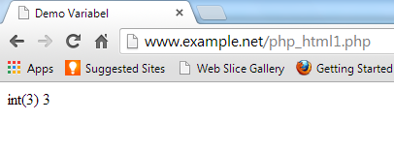

1. **Variabel**

Sebagaimana diketahui, variabel diidentifikasikan melalui karakter dollar ($) dan diikuti nama variabel. PHP mengizinkan kita untuk mendeklarasikan dan meng-assign suatu nilai sekaligus pada saat variabel akan digunakan.

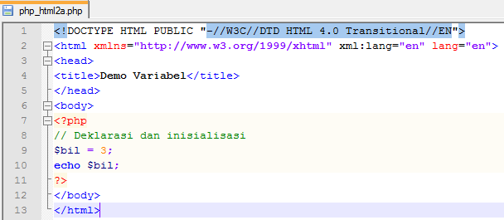

**Hasil**

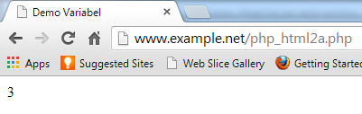

Di tahap pengembangan, kita bisa memanfaatkan fungsi var_dump() atau print_r() untuk memudahkan pemeriksaan variabel.

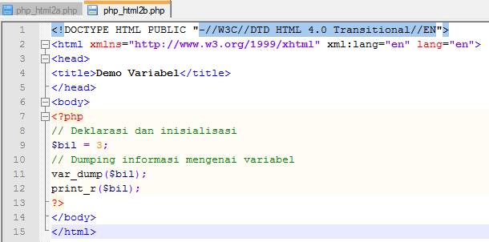

**Hasil**

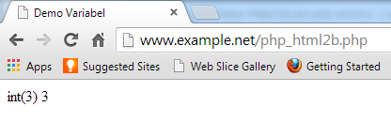

Apabila Anda ingin memeriksa apakah suatu variabel di-set atau tidak, gunakan konstruksi bahasa isset(). Konstruksi bahasa ini juga dapat digunakan untuk memeriksa beberapa variabel sekaligus.

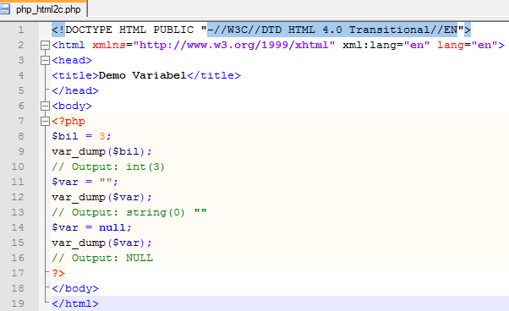

**Hasil**

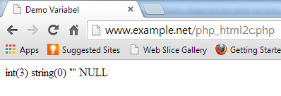

1. **Tipe Data dan Casting**

PHP menyediakan fungsi-fungsi berawalan is_ yang dapat dimanfaatkan untuk menguji tipe data suatu variabel.

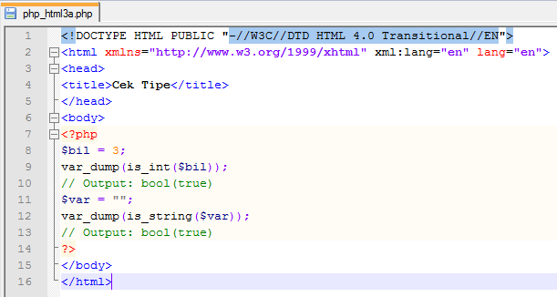

**Hasil**

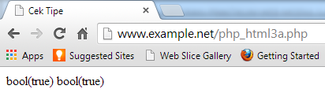

Kecuali fungsi is_bool(), penamaan fungsi-fungsi lainnya persis seperti tipe data terkait, misalnya is_integer(), is_float(), is_object(), dan is_null().

Casting

Untuk menguji aplikasi web, kita mempublikasikannya ke web server, baik secara lokal maupun Internet. Lingkungan lokal tentu merupakan pilihan yang efisien, khususnya ketika aplikasi masih dalam tahap pengembangan.

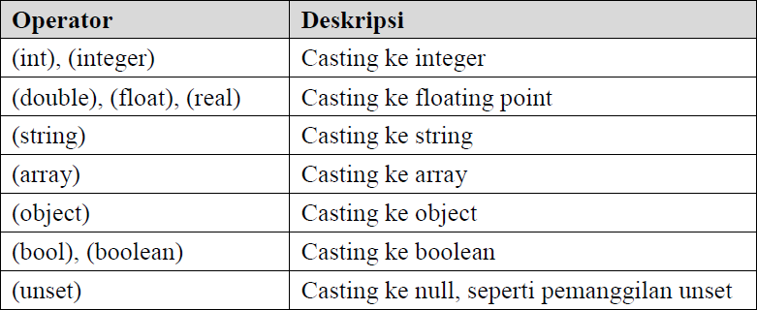

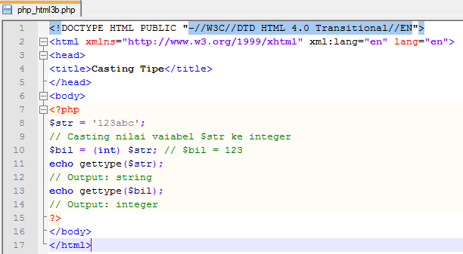

**Hasil**

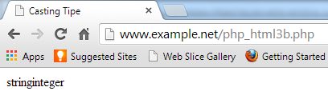

1. **Pernyataan Seleksi**

Pernyataan seleksi untuk pengambilan keputusan merupakan bagian dari bahasa pemrograman yang sangat penting. Pernyataan-pernyataan pengambilan keputusan di PHP diklasifikasikan ke dalam empat bagian: if, if-else, if-elseif, dan switch.

* Pernyataan if

Pernyataan if terdiri dari suatu ekspresi dan sebuah statemen atau blok statemen yang dieksekusi apabila ekspresi bernilai true.

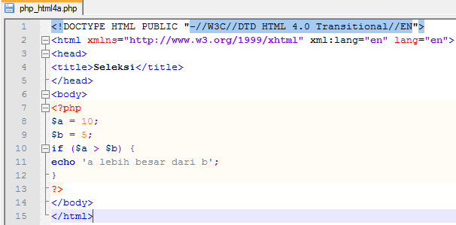

**Hasil**

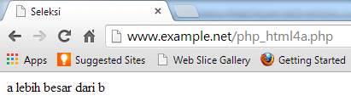

* Pernyataan if-else

Pernyataan ini sebenarnya merupakan ekspansi dari pernyataan if. Di sini blok pertama akan dieksekusi manakala ekspresi bernilai true, sebaliknya—jika ekspresi bernilai false—blok kedua yang dieksekusi.

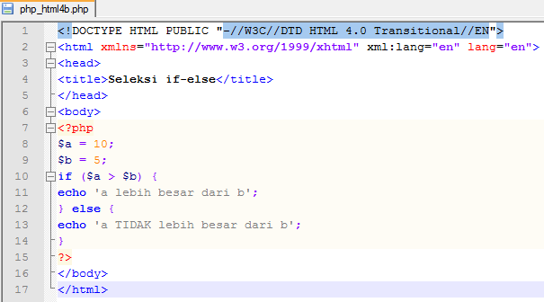

**Hasil**

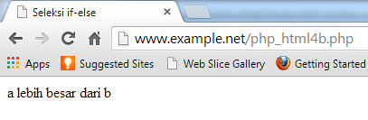

Pernyataan if-elseif

Pernyataan ini sebenarnya merupakan ekspansi dari if-else, di mana ditambahkan lagi blok if-elseif. Bentuk pernyataan if-elseif memungkinkan kita untuk menciptakan seleksi yang lebih kompleks.

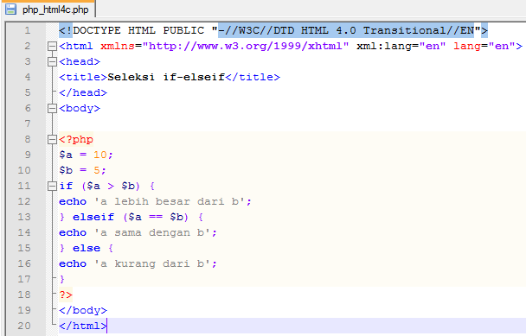

**Hasil**

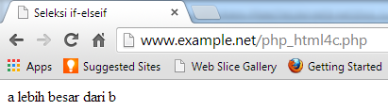

* Pernyataan switch

Pernyataan switch merupakan sebuah pernyataan control flow yang dimulai dengan suatu ekspresi dan mentransfer kontrol ke satu kasus berdasarkan nilai ekspresi.

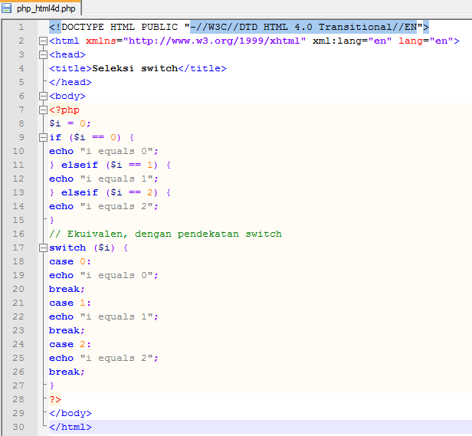

**Hasil**

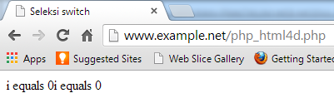

1. **Pengulangan**

Bagian ini akan menguraikan jenis-jenis dan implementasi struktur kontrol perulangan.

* Pengulangan while

Pada pernyataan ini, ekspresi akan dievaluasi dan pengulangan dieksekusi jika dan hanya jika ekspresi bernilai true.

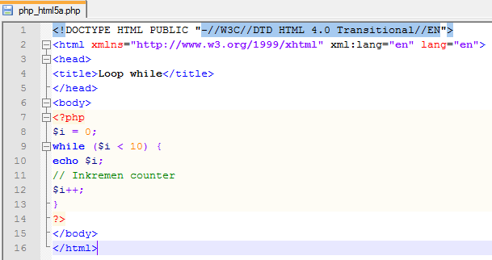

**Hasil**

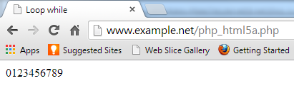

* Pengulangan do-while

Bentuk pengulangan ini mirip dengan while, kecuali bahwa ekspresi pengontrolan pengulangan dilakukan di akhir blok. Ini juga berarti bahwa blok pengulangan akan dieksekusi sedikitnya satu kali, meskipun ekspresi bernilai false.

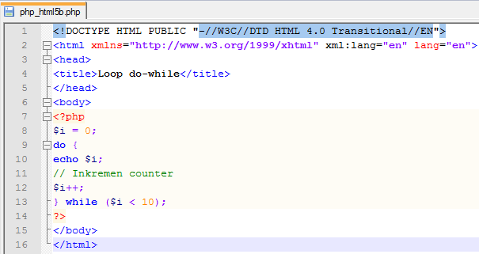

**Hasil**

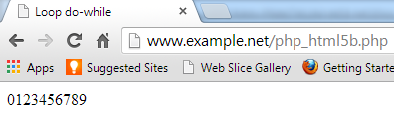

* Pengulangan for

Pernyataan pengulangan ini paling banyak digunakan di dalam program, khususnya ketika jumlah iterasinya sudah diketahui.

Struktur pengulangan for terdiri dari tiga bagian: ekspresi inisialisasi, kondisi perulangan, dan ekspresi inkremen.

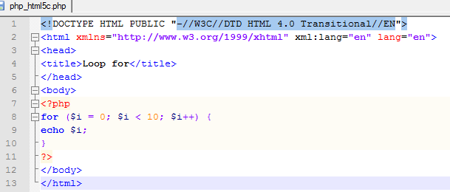

* Pengulangan foreach

Sebagai tambahan, PHP juga menyediakan konstruksi foreach yang dapat digunakan untuk melakukan iterasi di array atau koleksi.

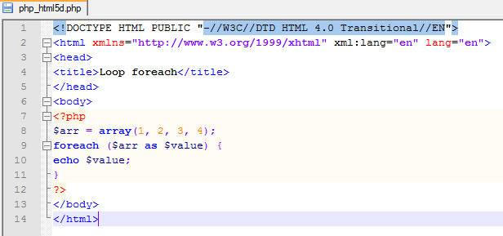

**Hasil**

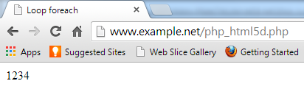

1. **Fungsi dan Prosedur**

Keberadaan fungsi/prosedur sangat membantu dalam mengorganisir kode program dan menerapkan aspek guna ulang. Di PHP, pembuatan fungsi dan prosedur menggunakan sintaks sama, di mana yang membedakan hanya pengembalian nilai.

* Definisi Fungsi/Prosedur

Contoh definisi fungsi dan prosedur beserta cara pemanggilannya diperlihatkan sebagai berikut:

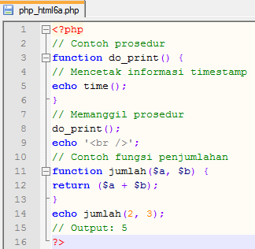

**Hasil**

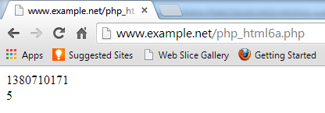

* Argumen Fungsi/Prosedur

Suatu fungsi dapat memiliki nol atau lebih argumen. Adapun jika diperlukan, juga bisa dideklarasikan argumen yang sifatnya opsional. Deklarasi ini sekaligus menginisialisasi nilai default pada argumen. Selain itu, argumen opsional harus diletakkan di urutan paling belakang.

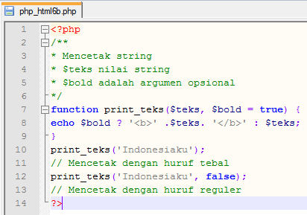

**Hasil**

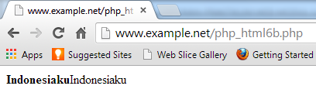

1. **STUDI KASUS**
2. Buat fungsi greeting yang menerima argumen integer jam (format 24 jam) dan mengembalikan nilai string (Selamat Pagi, Selamat Siang, atau Selamat Malam). Jika nilai tidak memenuhi maka akan mengembalikan string kosong.

**Syntax**

<!DOCTYPE html PUBLIC "-//W3C//DTD XHTML 1.0 Transitional//EN" "http://www.w3.org/TR/xhtml1/DTD/xhtml1-transitional.dtd">

<html xmlns="http://www.w3.org/1999/xhtml">

<head>

<meta http-equiv="Content-Type" content="text/html; charset=iso-8859-1" />

<title>Studi Kasus 1: Greeting</title>

</head>

<body>

<?php

function greeting()

{

$date = date ("12");

if ($date>=0 and $date<10) {

echo "Selamat Pagi, Selamat Beraktifitas";

} else if ($date>=10 and $date<14) {

echo "Selamat Siang, Tetap Semangat";

} else if ($date>=14 and $date<18) {

echo "Selamat Sore, Hari Yang Menyenangkan";

} else if ($date>=18 and $date<=24) {

echo "Selamat Malam, Selamat Beristirahat";

}else { echo " ";

}

}

echo greeting();

?>

</body>

</html>

**Hasil**

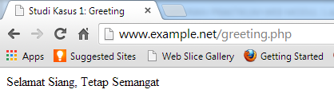

1. Buat fungsi sederhana untuk men-generate matriks sel pada tabel. Misalkan diberikan argumen 3 (baris) dan 4 (kolom), maka program akan menampilkan tabel berisi 3 baris dan 4 kolom sel.

**Syntax**

<!DOCTYPE html PUBLIC "-//W3C//DTD XHTML 1.0 Transitional//EN" "http://www.w3.org/TR/xhtml1/DTD/xhtml1-transitional.dtd">

<html xmlns="http://www.w3.org/1999/xhtml">

<head>

<meta http-equiv="Content-Type" content="text/html; charset=iso-8859-1" />

<title>Studi Kasus 2: Generate Matriks Sel pada Tabel</title>

</head>

<body>

<?php

function tabel($baris, $kolom)

{

echo "<h2>Tabel dengan $baris baris dan $kolom kolom</h2>";

echo "<table width = \"50%\" border=\"3\">\n";

for($b = 0; $b < $baris; $b++) {

echo "<tr>\n";

for($k = 0; $k < $kolom; $k++) {

echo "<td height=\"30\" width=\"8%\"></td>\n";

}

echo "</tr>\n";

}

echo "</table>\n";

}

echo tabel(12,5);

?>

</body>

</html>

**Hasil**

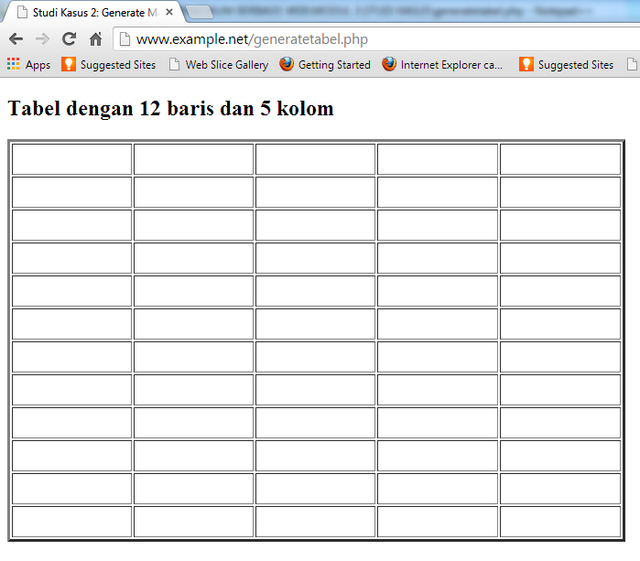

1. **TUGAS PRAKTIKUM**
   1. Uraikan secara ringkas mengenai passing argumen di PHP dan berikan contoh passing by value dan by reference.

Passing argument di PHP merupakan variable yang diberikan ke dalam method pada PHP. Ada dua tipe data variable passing pada method, yaitu paaing by value dan passing by reference.

Passing by value, variable yang diberikan akan dibuat copy-annya oleh PHP dan nilai dari copy-an tersebut yang akan dimanipulasi, bukan nilai aslinya. Nilai aslinya tidak akan berubah meskipun telah dilakukan manipuasi pada nilai. Ketika passing by value terjadi, method membuat salinan dari nilai variable yang dikirimkan. Namun, method tidak dapat secara langsung mengakses dan memanipulasi nilai variable asli (pengirim) meskipun parameter salinannya sudah dimanipulasi.

Contoh pass by value:

<!DOCTYPE html PUBLIC "-//W3C//DTD XHTML 1.0 Transitional//EN" "http://www.w3.org/TR/xhtml1/DTD/xhtml1-transitional.dtd">

<html xmlns="http://www.w3.org/1999/xhtml">

<head>

<meta http-equiv="Content-Type" content="text/html; charset=iso-8859-1" />

<title>Pass By Value</title>

</head>

<body>

<?php

function jml($nilai) {

$nilai++;

}

$input=127;

jml($input);

echo $input;

?>

</body>

</html>

**Hasil**

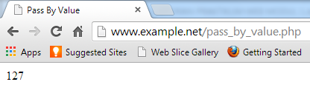

Passing by reference merupakan kebalikan dari passing by value, jadi memberikan akses untuk memanipulasi nilai asli. Untuk menjadikan passing by reference hanya butuh menambahkan operator ‘& ’ pada argumennya. Ketika passing by reference terjadi, alamat memori dari nilai pada sebuah variable dilewatkan pada saat pemanggilan method. Method menyalin alamat memori dari variable yang dilewatkan, jadi method dapat mengakses dan memanipulasi variable asli dengan menggunakan alamat memori tersebut.

Contoh pass by reference:

<!DOCTYPE html PUBLIC "-//W3C//DTD XHTML 1.0 Transitional//EN" "http://www.w3.org/TR/xhtml1/DTD/xhtml1-transitional.dtd">

<html xmlns="http://www.w3.org/1999/xhtml">

<head>

<meta http-equiv="Content-Type" content="text/html; charset=iso-8859-1" />

<title>Pass By Reference</title>

</head>

<body>

<?php

function jumlah(&$nilai) {

$nilai++;

}

$input=5;

jumlah($input);

echo $input;

?>

</body>

</html>

**Hasil**

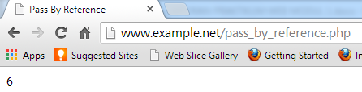

* 1. Buat program sederhana untuk men-generate sel tabel secara fleksibel. Tekniknya, buat sebuah fungsi yang menerima argumen berupa jumlah sel dan jumlah kolom. Jadi, pembentukan sel tabel didasarkan pada nilai jumlah sel dan jumlah kolom yang diberikan. Sebagai contoh, hasil program dengan argumen 12 (sel) dan 3 (kolom) diperlihatkan seperti Gambar 1.

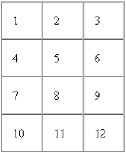

Untuk contoh argumen 10 dan 4 diperlihatkan pada Gambar 2.

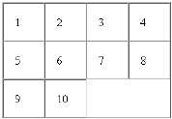

**Syntax**

**Tabel 1**

<!DOCTYPE HTML PUBLIC "-//W3C//DTD HTML 4.01 Transitional//EN" "http://www.w3.org/TR/html4/loose.dtd">

<html>

<head>

<title>Tabel Otomatis</title>

<style type="text/css">

<!--

#apDiv1 {

position:absolute;

width:178px;

height:24px;

z-index:1;

left: 284px;

top: 189px;

}

.style1 {

color: red;

font-weight: bold;

}

-->

</style>

</head>

<body>

<form method="post" action="praktikum_tabel2.php">

<h1 align="center" class="style1"><font color = "blue" size = "27">Pembuatan Tabel</font></h1>

<div align="center">

<table width="327" border="1" bgcolor = "pink">

<tr>

<td style="text-align:center"><label><font color = "green">Kolom</font></label></td>

<td><strong>= </strong>

<input name="JumlahColum" type="text" id="JumlahColum" onKeyUp="getmax();" onfocus="this.select();"></td>

</tr>

<tr>

<td style="text-align:center"><font color = "green">Total Jumlah Sel</font></td>

<td><strong>= </strong>

<input name="JumlahCell" type="text" id="JumlahCell" onKeyUp="getmax();" onFocus="this.select();"></td>

</tr>

</table>

</div>

<div id="apDiv1">

<br/>

<br/>

<br/>

<input type="submit" name="Generate" value="Generate..!!">

<input type="reset" name="Reset" value="Reset..!!">

</div>

</form>

</body>

</html>

**Hasil**

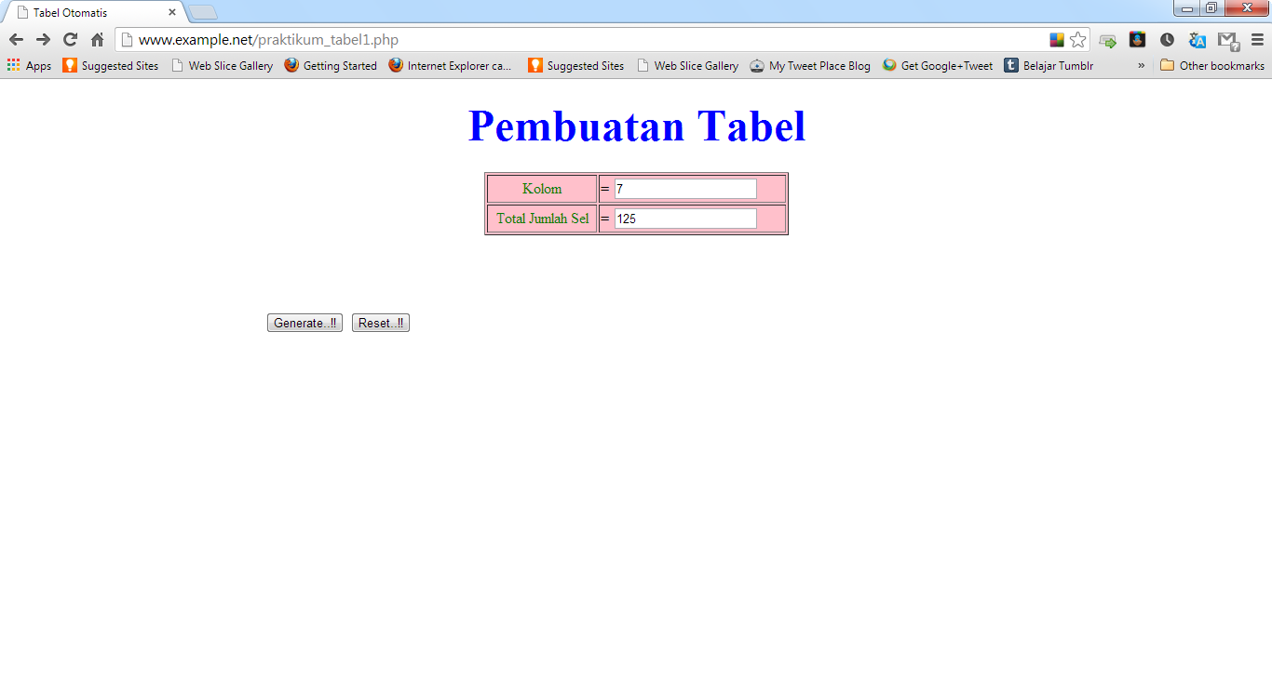

**Tabel 2**

<!DOCTYPE HTML PUBLIC "-//W3C//DTD HTML 4.01 Transitional//EN" "http://www.w3.org/TR/html4/loose.dtd">

<html>

<head>

<title>Generate Jumlah Kolom Tabel</title>

</head>

<body>

<div align="center">

<?php

//$rows = 1;

$columns = 1;

$cells = 1;

?>

<?php //$rows = (int) $_POST["JumlahRow"]; ?>

<?php $columns = (int) $_POST["JumlahColum"]; ?>

<?php $cells = (int) $_POST["JumlahCell"]; ?>

<h3 align="center" class="style1"><font color = "red" size = "14">Generate Tabel</font></h3>

<strong>Jumlah kolom yang dimasukkan</strong> <?php echo $columns; ?> <em>buah,</em><br />

<strong>Jumlah total sel</strong> <?php echo $cells; ?> <em>sel,</em><br />

<br />

<br />

<?php

$width = $columns * 75;

echo "<table width=".$width." border=1>";

$cel = 1;

while ($cel <= $cells)

{

echo "<tr>"; //cetak baris

$cl = 0;

while ($cl < $columns)

{

if ($cel <= $cells)

{

echo "<td><div align=center>".$cel."</div></td>"; //cetak kolom

$cel++;

}

$cl++;

}

echo "</tr>";

}

echo "</table>";

?>

</div>

</body>

</html>

**Hasil**

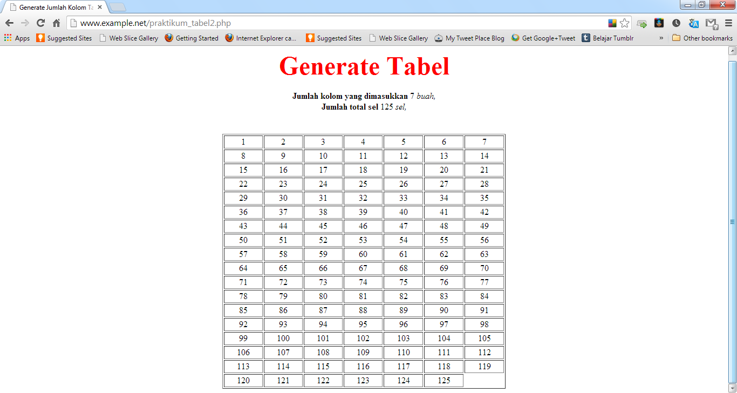

1. **KESIMPULAN**

* PHP (PHP: Hypertext Preprocessor) merupakan salah satu bahasa yang dimaksudkan untuk menghasilkan halaman-halaman web yang dinamis.
* PHP mendukung delapan tipe primitif, yang terdiri dari empat tipe skalar (boolean, integer, float/double, dan string), dua tipe gabungan (array dan object), dan sisanya adalah tipe khusus (NULL dan resource).
* PHP mendukung tiga jenis sintaks untuk menuliskan baris komentar, meliputi style C, C++, dan Perl/Shell.
* Parser PHP bekerja dengan menguraikan instruksi-instruksi yang diletakkan di antara tag pembuka dan penutup.

1. **DAFTAR RUJUKAN**

Dwi Prasetya, Didik. 2010. *Modul Ajar Praktikum Pemrograman Web II: DASAR-DASAR PHP*. Jurusan Teknik Elektro FT UM

Modul Pembuatan Situs Di Webserver. 2013. Jurusan Teknik Elektro FT UM

Kamilah, Evy. 2010. *Passing Argumen di PHP: Passing by value and by reference*. http://kamisari.blogspot.com/2010/03/passing-argumen-di-php-passing-by-value.html. Diaskes tanggal 1 Oktober 2013.

Ristemena, Eris; Haryanto, Steven. 2002. *Tutorial PHP*. http://www.master.web.id/mwmag/issue/02/content/tutorial-php-1/tutorial-php-1.html. Diaskes tanggal 1 Oktober 2013.